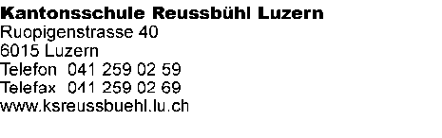 Familles et institutions d‘accueil

Formulaire d’inscription (veuillez l’envoyer à l’adresse ci-dessus, à l’attention d'Annette Studer)

Nom, prénom(s) ____________________________________________________________________

Adresse ____________________________________________________________________

Code postal et lieu: ____________________________________________________________________

E-mail __________________________________ Téléphone : ________________________

Profession ______________________________________

Enfants : ____________________________________________________________________
(prénom, âge)
_____________________________________________________________________

Animaux domestiques ______________________________________________________________________
(en cas d’allergie)
_____________________________________________________________________

Nous sommes disposés à accueillir dans notre famille une jeune personne de l’école cantonale Reussbühl Lucerne.

le sexe n’est pas déterminant une jeune fille un jeune homme

Notre hôte aurait à effectuer les travaux suivants :

_______________________________________________________________________________________

_______________________________________________________________________________________

Nous n’avons pas de restrictions concernant les dates de l’accueil d’un/e hôte
Pendant cette / ces période(s) de l’année, nous ne pouvons accueillir personne :
_______________________________________________________________________________________

Remarques : ______________________________________________________________

____________________________________________________________________

____________________________________________________________________

____________________________________________________________________

Date, signature : _____________________________________

